ZNALEZIONO PSA!

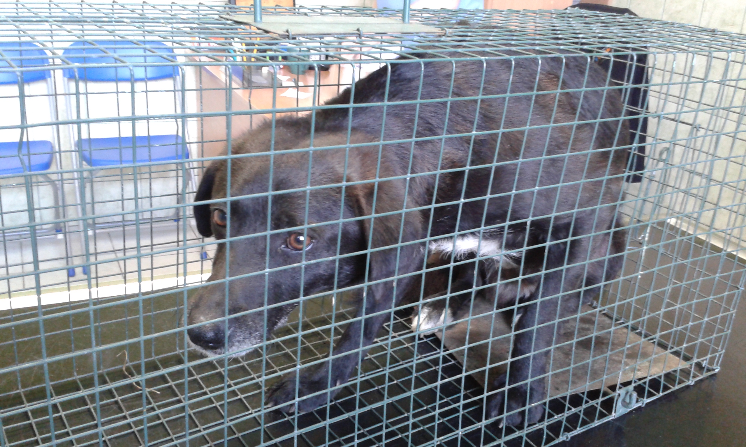

W dniu 4 kwietnia 2018 r. w miejscowości Długołęka – Świerkla znaleziono psa. Pies nie posiada obroży i znaków szczególnych, być może uciekł z domu lub został porzucony.
Obecnie pies przebywa w Centrum Weterynaryjnym OPTIMUM, ul. Krakowska 74, 33 – 300 Nowy Sącz.
Prosimy o kontakt osoby, które posiadają informacje na temat właściciela psa.

KONTAKT
Gmina Podegrodzie OPTIMUM – Paweł Szłapka
33-386 Podegrodzie 248 ul. Krakowska 74
tel. (18) 448 49 59 33 – 300 Nowy Sącz
tel.: (18) 443 07 07
508 008 678

